中国化学会全国高中学生化学竞赛（省级赛区）试题
2000年-2005年有机试题汇集

[2001年试题]
第8题（11分）新药麦米诺的合成路线如下：
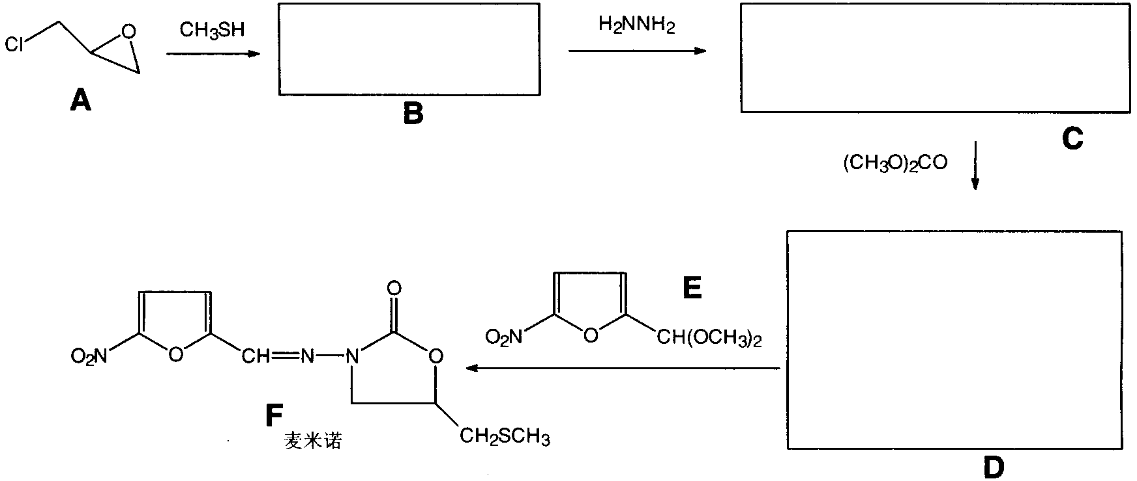
8－1 确定B、C、D的结构式（填入方框）。
8－2 给出B和C的系统命名：B为 ；C为： 。
8－3 CH₃SH在常温常压下的物理状态最可能是 （填气或液或固），作出以上判断的理由是：
8-1B：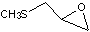C：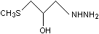D：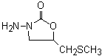 (各2分,共6分)
8-2 B为 3-硫甲基-1，2-环氧丙烷或甲基-2，3环氧丙基硫醚；C为：2-羟基-3-硫甲基-丙肼 或1-硫甲基-3-肼基-2-丙醇 （各2分，共4分）
8-3 气， H₂O和CH₃OH为液态主要是由于存在分子间氢键, H₂S无氢键而呈气态, CH₃SH也无氢键, 故也可能也是气态。（1分）(其他理由只要合理均得满分。注:其沸点仅6ºC; 常识: 它是燃气的添味剂, 其恶臭可导致燃气泄露的警觉。本题的答案可用倒推法得出，只需有取代、缩合等概念而无须预先具备本题涉及的具体反应的知识)。

第9题（10分）1997年BHC公司因改进常用药布洛芬的合成路线获得美国绿色化学挑战奖：
旧合成路线：
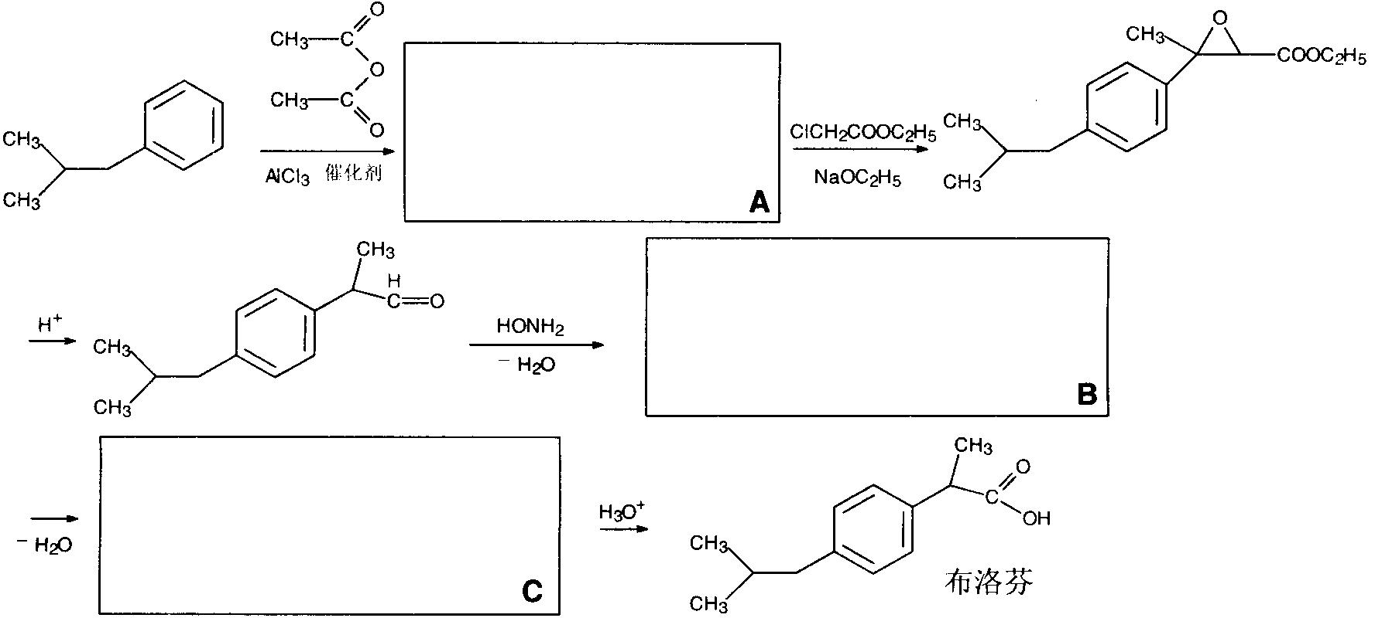
新合成路线：
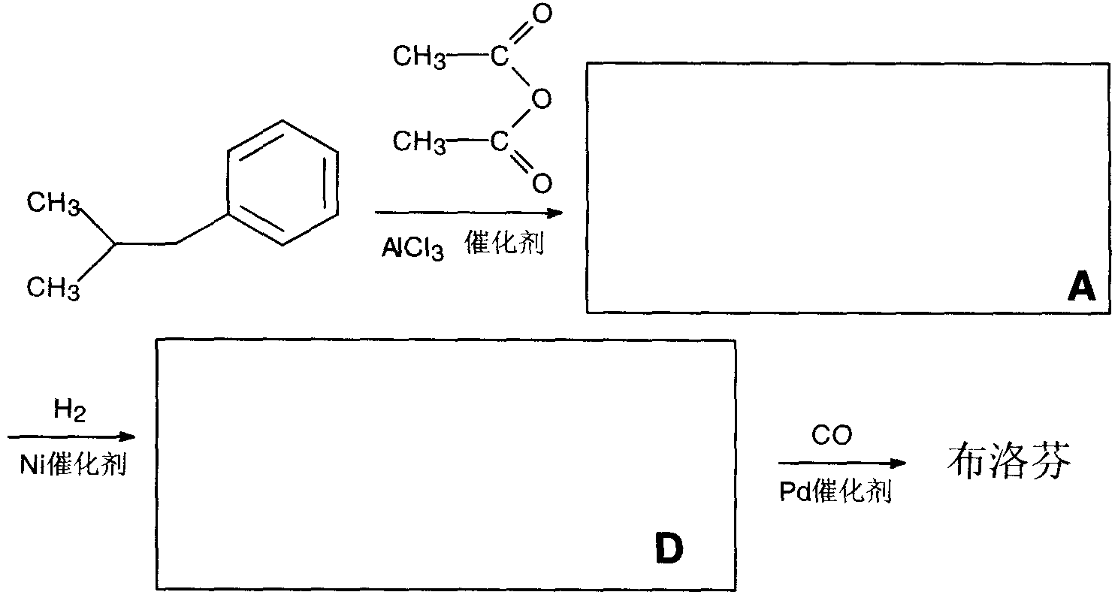
9－1 写出A、B、C、D的结构式（填入方框内）。
9－2 布洛芬的系统命名为： 。
第9题（10分）9-1 A、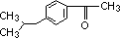 B、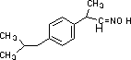 C、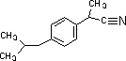
D、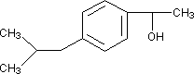的结构式（填入方框内）。(各2分；共8分。不标出非甲基碳上的H不扣分。注：本题除第1个反应外，其他反应可用倒推法得出答案。)
9-2 布洛芬系统命名： 2-[对-异丁苯基]-丙酸 或2-[4’-(3’’-甲基丙基)-苯基]-丙酸(2分)

[2002年试题]
第6题（8分）化合物A, 俗称“吊白块”，年产量上万吨，主要用于染色工艺，具还原性和漂白性, 对热不稳定，有毒。近年报道，我国一些不法商人违章地将A添加到米、面、腐竹、食糖等食品中增白，导致多起严重食物中毒事件，如某地曾发生五所学校400余名学生食用含A食品一次性中毒事件。已知：
- 固体A·2H₂O的摩尔质量为154 g/mol；
- A的晶体结构及其水溶液的电导证实A是钠盐，每摩尔A含1摩尔钠离子。
- A在水中的溶解度极大，20ºC饱和溶液A的质量分数达45％。
- A的制备方法之一是在NaOH溶液中令甲醛与Na₂S₂O₄（连二亚硫酸钠）反应（摩尔比1：1），反应产物为A和亚硫酸钠。
- A在化学上属于亚磺酸的衍生物，亚磺酸的通式为RSO₂H，R为有机基团。
6－1。画出A的阴离子的结构（简）式。
6－2。写出上述制备A的“分子方程式”。
6－3。给出A的化学名称。
1. M_{A}= 32+3x16+3x1+12+23 = 118 118+36 = 154
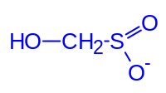或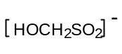或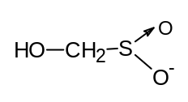或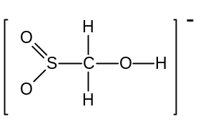等。
（3分）
2． Na₂S₂O₄ + CH₂O + NaOH = HOCH₂SO₂⁻Na⁺ + Na₂SO₃
或Na₂S₂O₄ + CH₂O + NaOH = HOCH₂SO₂Na + Na₂SO₃
或 Na₂S₂O₄ + CH₂O + NaOH = NaSO₂CH₂OH + Na₂SO₃（3分）
3． “羟甲亚磺酸钠”或“羟甲基亚磺酸钠”。 （2分）

第7题（8分） 据报道，我国酱油出口因“氯丙醇”含量超标而受阻。
7－1。据报道，酱油中的“氯丙醇”的来源可能是酱油原料中的杂质脂肪水解产物甘油的羟基被氯取代的衍生物；另一来源可能是用离子交换树脂纯化水配制酱油，由于交换树脂采用1，2-环氧-3-氯丙烷（ECH）作交联剂，残留的ECH水解会产生“氯丙醇”；此外，ECH还可能来自包装食品的强化高分子材料。试写出由甘油得到的“氯丙醇”的结构简式和ECH水解的反应方程式，反应涉及的有机物用结构简式表示。
7－2。在同一个碳上同时有2个羟基或者一个羟基和一个氯原子的“氯丙醇”是不稳定的，在通常条件下会发生消除反应，请给出2个反应方程式作为例子。

7－1。
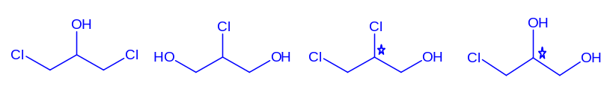（4分）
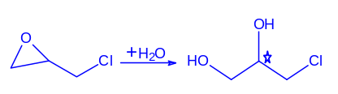（2分） 注：标不标对映体得分相同。
7－2。
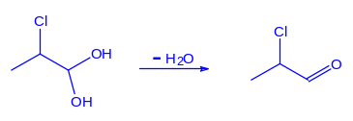 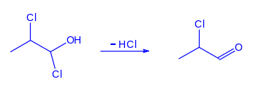（各1分）

第8题（9分）化合物A和B的元素分析数据均为C 85.71%, H 14.29% 。质譜数据表明A和B的相对分子质量均为84。室温下A和B均能使溴水褪色, 但均不能使高锰酸钾溶液褪色。A与HCl反应得2,3-二甲基-2-氯丁烷，A 催化加氢得2,3-二甲基丁烷；B与HCl反应得2-甲基-3-氯戊烷，B催化加氢得2,3-二甲基丁烷。
8－1。写出A和B得结构简式。
8－2。写出所有与A、B具有相同碳环骨架的同分异构体，并写出其中一种异构体与HCl反应的产物。

8－1。 A的结构简式 B的结构简式
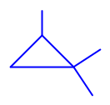 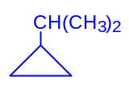 （各2分）
8－2。 结构简式 与HCl反应产物的结构简式
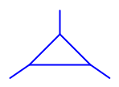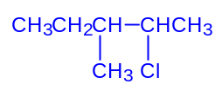
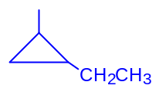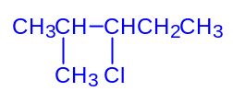
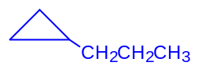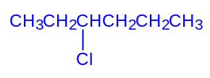
注：同分异构体各1分；写对任一“对应的”水解产物得2分。

[2003年试题有机]
第1题（5分） 二战期间日本是在战场上唯一大量使用毒气弹的国家，战争结束日军撤退时，在我国秘密地遗弃了大量未使用过的毒气弹，芥子气是其中一种毒气。芥子气的分子式为 (ClCH₂CH₂)₂S。人接触低浓度芥子气并不会立即感受痛苦，然而，嗅觉不能感受的极低浓度芥子气已能对人造成伤害，而且，伤害是慢慢发展的。
1－1 用系统命名法命名芥子气。
2-氯乙硫醚 或 2-氯乙烷硫化物 （1分）
1－2 芥子气可用两种方法制备。其一是ClCH₂CH₂OH与Na₂S反应，反应产物之一接着与氯化氢反应；其二是CH₂=CH₂与S₂Cl₂反应，反应物的摩尔比为2 : 1。写出化学方程式。
2ClCH₂CH₂OH + Na₂S = (HOCH₂CH₂)₂S + 2NaCl （1分）
(HOCH₂CH₂)₂S + 2HCl = (ClCH₂CH₂)₂S + 2H₂O （1分）
2CH₂=CH₂ + S₂Cl₂ = (ClCH₂CH₂)₂S + S （1分）
1－3 用碱液可以解毒。写出反应式。
(ClCH₂CH₂)₂S + 2OH－ = (HOCH₂CH₂)₂S + 2Cl－ （1分）
用 NaOH代替OH－也可。方程式必须配平才能得分。

第2题（7分）50年前，Watson和Crick因发现DNA双螺旋而获得诺贝尔化学奖。DNA的中文化学名称是：脱氧核糖核酸；DNA是由如下三种基本组分构成的：脱氧核糖（基）、磷酸（基）和 碱基 ；DNA中的遗传基因是以 碱基 的排列顺序存储的；DNA双链之间的主要作用力是 氢键 。给出DNA双螺旋结构在现代科技中应用的一个实例：基因重组或基因工程、转基因作物、人类全基因图谱…… 。（每空1分；无“基”字得分相同。）

第7题（5分） 杜邦公司因发明了一项新技术而获得了2003年美国总统绿色化学奖。该技术利用基因工程将酵母菌的基因引入一种大肠杆菌，用来将葡萄糖发酵生成1.3-丙二醇。
7－1 在上述发酵过程中，葡萄糖首先转化为二羟基丙酮的一磷酸酯，随后转化为目标产物。该反应对于葡萄糖的原子利用率为 84 ％。原子利用率是目标产物的相对分子质量除以反应物相对原子质量之和乘以100％。（2分）
7－2 生产1.3-丙二醇的传统工艺是以石油为原料按下述路线进行的：石油→乙烯→环氧乙烷→3-羟基丙醛→1.3-丙二醇。获得3－羟基丙醛的反应在乙醚溶剂中进行，用钴催化剂或铑催化剂，温度80ºC，压力10⁷ Pa；后一反应用镍催化剂，温度80－120ºC，压力1.6x10⁷ Pa。对比之下，新工艺至少具有以下3种绿色化学特征：
原子利用率高，使用了可再生的植物资源，反应在温和条件下进行因而能耗低，不使用贵金属催化剂，不使用有机溶剂，有毒污染物排放少，反应在温和条件进行而不使用高压设备，……。 （共3分；每答出上列各点之一给1分。）

第8题（12分）
8－1（4分） 1摩尔高锰酸钾在240－300ºC加热释放出19.2 g 氧气，写出反应方程式。
（已知K₂MnO₄ 640ºC分解，K₃MnO₄ 800ºC分解。）
5KMnO₄ = K₂MnO₄ + K₃MnO₄ + 3MnO₂ + 3O₂ (4分)

8－2（3分） 咖啡因对中枢神经有兴奋作用，其结构式如下。常温下，咖啡因在水中的溶解度为2 g/100g H₂O，加适量水杨酸钠[C₆H₄(OH)(COONa)]，由于形成氢键而增大咖啡因的溶解度。请在附图上添加水杨酸钠与咖啡因形成的氢键。
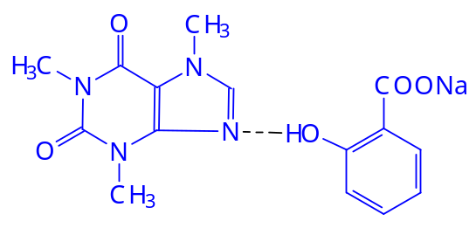(3分) (不要求氢键的键角和方向，
但要求画在有孤对电子的氮原子上。)

8－3（2分） 阿司匹林结构式如下，难溶于水。若和适量柠檬酸三钠混合，即可增大溶解度。解释原因。

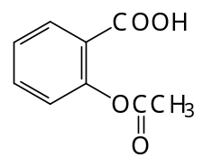阿司匹林中的羧酸和柠檬酸根反应形成阿司匹林的钠盐。（2分）（若写方程式表达得分相同，但必须配平。）

8－4（3分） 氯仿在苯中的溶解度明显比1,1,1-三氯乙烷的大，请给出一种可能的原因（含图示）。

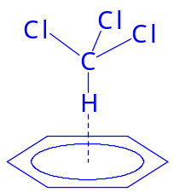 (2分) CHCl₃的氢原子与苯环的共軛电子形成氢键。(1分)
（若只写“氢键”给1分。）
第10题（12分） 美国Monsando公司生产了一种除草剂，结构如下图，酸式电离常数如下： pK_{a1} 0.8, pK_{a2} 2.3 , pK_{a3} 6.0 , pK_{a4} 11.0。与它配套出售的是转基因作物（大豆、棉花、玉米、油菜籽）的种子，转入了抗御该除草剂的基因，喷洒该除草剂后其他植物全部死光，唯独这些作物茁壮成长，由此该除草剂得名Roundup，可意译为“一扫光”。这四种转基因作物已在美国大量种植，并已向我国和巴西等国大量出口，但欧洲至今禁止进口。
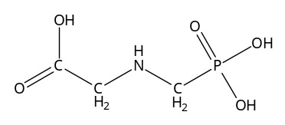
10－1 Roundup为无色晶体，熔点高达200ºC，根据如上结构式进行的分子间作用力（包括氢键）的计算，不能解释其高熔点。试问：Roundup在晶体中以什么型式存在？写出它的结构式。
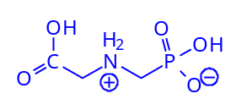 （2分）（电荷符号不加圈也可）
10－2 加热至200~230ºC，Roundup先熔化，后固化，得到一种极易溶于水的双聚体A，其中有酰胺键，在316ºC高温下仍稳定存在，但在无机强酸存在下回流，重新转化为 Roundup。画出A的结构式。
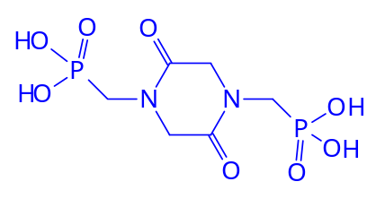 (3分) （不要求侧链的键角）

10－3 Roundup的植物韧皮的体液的pH 约为8; 木质部和细胞内液的pH 为5~6。试写出Roundup后三级电离的方程式（方程式中的型体附加①②③④标注），并问：Roundup在植物轫皮液和细胞内液的主要存在型体（用你定义的①②③④表达）。提示：通常羧酸的电离常数介于磷酸的一、二级电离常数之间。
-
电离方程式：
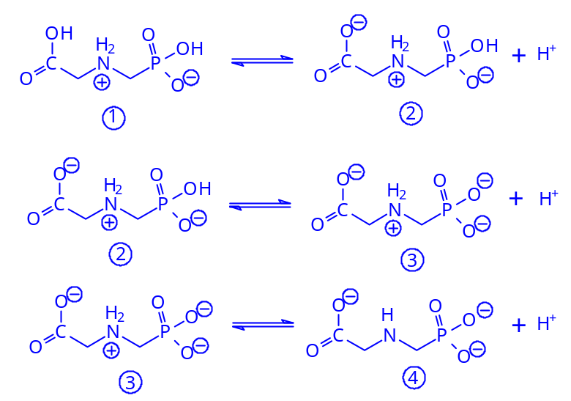
植物轫皮液的主要型体： ③ (1分) 细胞内液的主要型体：②（和③）（1分）

10－4 只有把Roundup转化为它的衍生物，才能测定它的pK₁，问：这种衍生物是什么?

这种衍生物是Roundup的强酸盐。（2分）（答盐酸盐等也可）

第11题（10分） 某烯烃混合物的摩尔分数为十八碳-3,6,9-三烯 9%, 十八碳-3,6-二烯 57％，十八碳-3-烯 34％。
11－1 烯烃与过氧乙酸可发生环氧化反应，请以十八碳-3,6,9-三烯为例，写出化学反应方程式。
C₂H₅-CH=CH-CH₂-CH=CH-CH₂-CH=CH-C₈H₁₇ + 3CH₃COOOH
= C₂H₅-CH－CH-CH₂-CH－CH-CH₂-CH－CH-C₈H₁₇ + 3CH₃COOH (2分)
O O O

11－2 若所有的双键均被环氧化，计算1摩尔该混合烯烃需要多少摩尔过氧乙酸。
1摩尔十八碳三烯环氧化需3摩尔过氧乙酸；1摩尔十八碳二烯环氧化需2摩尔过氧乙酸；1摩尔十八烯环氧化需1摩尔过氧乙酸，因此：1摩尔混合烯完全过氧化需过氧乙酸：
0.09X3 +0.57X2 +0.34X1 = 1.75 mol (2分)

11－3 若上述混合烯烃中只有部分不饱和键环氧化，请设计一个实验方案，用酸碱滴定法测定分离后产物的环氧化程度：简述实验方案；写出相关的反应方程式和计算环氧化程度（％）的通式。

实验方案： 用已知过量的氯化氢（n/mol）与环氧化并经分离后的混合烯烃反应，反应完成后，用已知浓度的氢氧化钠标准溶液（c/mol·L⁻¹）滴定反应剩余的酸，记录滴
定终点氢氧化钠溶液的体积（V/mL）。 （2分；若未写“分离后”，扣1分）
相关方程式： R-CH－CH-R’ + HCl = R-CH－CH-R’
O HO Cl （写出此式即得满分）
NaOH + HCl = NaCl + H₂O （2分）
计算式： 环氧化程度（％） ＝ [(n-cV/1000)/1.75]X100% （写出此式即得满分）
设x,y,z分别为三烯、二烯和单烯的摩尔分数，则计算通式为：
环氧化程度（％）＝[(n-cV/1000)/(3x+2y+z)]X100% （2分）

第12题（12分） 中和1.2312 g平面构型的羧酸消耗18.00 mL 1.20 mol/L NaOH溶液，将该羧酸加热脱水，生成含碳量为49.96％的化合物。确定符合上述条件的摩尔质量最大的羧酸及其脱水产物的结构式，简述推理过程。
羧酸的结构式： 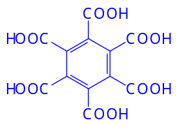 脱水产物的结构式；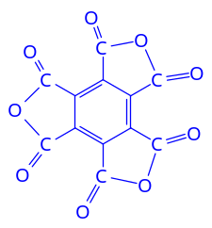
（每式3分，共6分。）
推理过程：（6分，参考答案如下, 分值的大致分配：n=1,2,3,4,5,6各占1分。
其他符合逻辑的应答也可，不完整应扣分。）
设羧酸为n元酸，则：
羧酸的摩尔质量为M = 1.2312 g/[(1.20 mol/LX18.00 mL/1000)/n] = 57n g/mol
羧基（COOH）的摩尔质量为45 g/mol, 对于n元酸，n个羧基的摩尔质量为45n g/mol，
n元酸分子中除羧基外的基团的摩尔质量为(57－45)Xn=12n, n=1,2,3,4……，
该基团只能是n个碳原子才能保证羧酸的摩尔质量为57n g/mol。
对于一元酸：n=1, 结构为：C-COOH ，不存在。
对于二元酸：n=2，结构为 HOOC-C≡C-COOH （尚非最大摩尔质量平面结构）
对于三元酸：n=3, 无论3个碳呈链状结构还是三元环结构，都不存在。
对于四元酸：n=4，结构为：
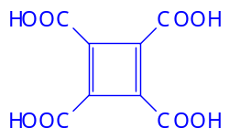 或 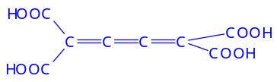或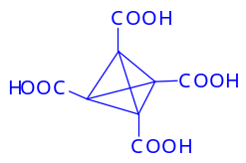
第一个结构符合题意，但尚非最大摩尔质量的平面结构羧酸（注；且不能稳定存在）
后两者具非平面结构，不符合题意。（最右边的结构可不写）
五元酸跟三元酸一样不能存在。（或得出结论：n为奇数均不能成立。）
对于六元酸：n=6, 羧酸及其脱水产物结构式如上。羧酸具平面结构，符合题意。
脱水产物的碳含量＝12M_{C}/(12M_{C}+9M_{O}) = 50%。符合题意。
n更大，不可能再出现平面结构的羧酸。（或用碳架结构表示）

[2004年试题]
第题（8分）
有一种测定多肽、蛋白质、DNA、RNA等生物大分子的相对分子质量的新实验技术称为ESI/FTICR－MS，精度很高。用该实验技术测得蛋白质肌红朊的图谱如下，图谱中的峰是质子化肌红朊的信号，纵坐标是质子化肌红朊的相对丰度，横坐标是质荷比m/Z，m是质子化肌红朊的相对分子质量，Z是质子化肌红朊的电荷（源自质子化，取正整数），图谱中的相邻峰的电荷数相差1，右起第4峰和第3峰的m/Z分别为1542和1696。求肌红朊的相对分子质量(M)。
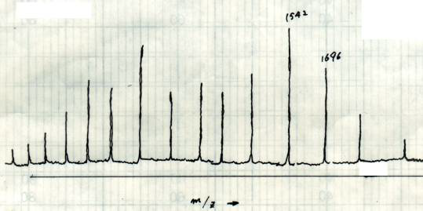
第题（9分）
家蝇的雌性信息素可用芥酸（来自菜籽油）与羧酸X（摩尔比1︰1）在浓NaOH溶液中进行阳极氧化得到。
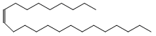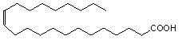
家蝇雌性信息素 芥 酸
1．写出羧酸X的名称和结构式以及生成上述信息素的电解反应的化学方程式。
2．该合成反应的理论产率（摩尔分数）多大？说明理由。
第题（分）
1．丙酸（1分） （1分）
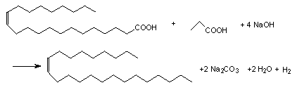
（5分；芥酸或性信息素结构中的碳数错误扣2分，试题要求写电解反应的方程式，因此，未写H₂扣2分，将H₂写成2H＋扣1分，将Na₂CO₃写成CO₂扣2分；总分最低为零分，不得负分）
2．芥酸和丙酸氧化脱羧形成摩尔分数相等的2种烃基，同种烃基偶联的摩尔分数各占25%（或1/4或0.25），异种烃基偶联形成家蝇性信息素的摩尔分数占50％（或1/2或0.5）。（2分）
第题（9分）
2004年是俄国化学家马科尼可夫（V. V. Markovnikov，1838－1904）逝世100周年。马科尼可夫因提出C＝C双键的加成规则（Markovnikov Rule）而著称于世。本题就涉及该规则。给出下列有机反应序列中的A、B、C、D、E、F和G的结构式，并给出D和G的系统命名。
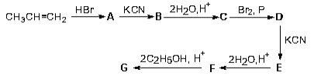

参考答案

第?题（8分） 1542＝(M＋Z)/Z 或 1696＝(M＋Z)/Z 1696＝[M＋(Z－1)]/(Z－1) 1542＝(M＋Z＋1)/(Z＋1) 解联立方程： 解联立方程： Z＝11 Z＝10 M＝16951 M＝16950 肌红朊的相对分子质量为16951（或16950），答任一皆可。 （联立方程正确，计算错误，得6分。方程错为1542＝M/Z等，求得Z＝11或10，相对分子质量误为16960等，只得4分。（8分）
第?题（分） 1．丙酸（1分） （1分） （5分；芥酸或性信息素结构中的碳数错误扣2分，试题要求写电解反应的方程式，因此，未写H₂扣2分，将H₂写成2H＋扣1分，将Na₂CO₃写成CO₂扣2分；总分最低为零分，不得负分） 2．芥酸和丙酸氧化脱羧形成摩尔分数相等的2种烃基，同种烃基偶联的摩尔分数各占25%（或1/4或0.25），异种烃基偶联形成家蝇性信息素的摩尔分数占50％（或1/2或0.5）。（2分）
第?题（9分） （每式1分，每个命名1分，共9分） 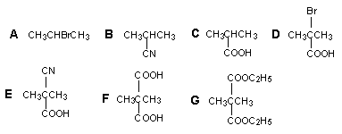 D：2－溴－2－甲基丙酸 G：2，2－二甲基丙二酸二乙酯（共9分） [2005年试题] 第6题（13分）写出下列反应的每步反应的主产物（A、B、C）的结构式；若涉及立体化学，请用Z、E、R、S等符号具体标明。 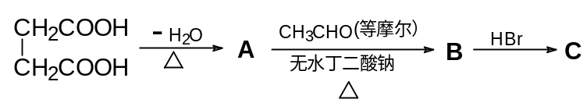 B是两种几何异构体的混合物。 A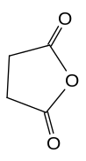 B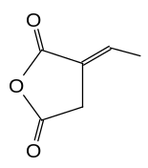和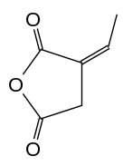 C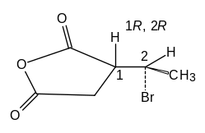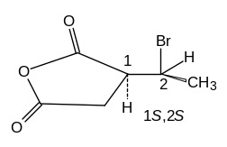 对应于E式 E- Z- 和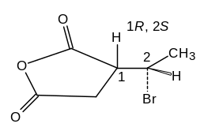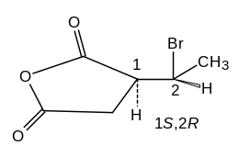 对应于Z-式 A式1分；B式4分（每式1分,标示各1分）；C式8分（每式1分，标示各0.5分） 对应错误或标示错误均不得分。 第7题（8分） 7-1 给出下列四种化合物的化学名称： A. 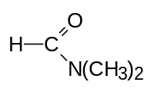 B. 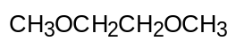 A的名称：N,N-二甲基甲酰胺 B的名称：乙二醇二甲醚 C. 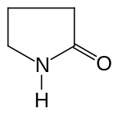 D. 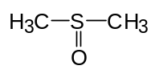 每个0.5分 C的名称：丁内酰胺或α−吡咯烷酮 D的名称：二甲亚砜 总2分 或2−氧代四氢吡咯 7-2 常用上述溶剂将芳香烃和丁二烯等化工原料从石油馏分中抽提出来，请简要说明它们的作用原理。 芳香烃和丁二烯等有离域π键，分子中的电子容易被这些极性溶剂诱导极化，因而溶解于其中，使它们与烷烃分离。 （3分） 7-3 选出下列顺磁性物种（用物种前面的字母表示）: A. Cr(H₂O)₆²⁺ B. Fe(CO)₅ C. N₂O-ON₂ D. [N(C₆H₄OCH₃)₃]⁺ 顺磁性物种是：A; D. (3分) 第9题（12分）一种鲜花保存剂( preservative of cut flowers) B可按以下方法制备: 把丙酮肟、溴乙酸、氢氧化钾混合在1,4-二氧六环(溶剂)中反应，酸化后用乙醚提取，蒸去乙醚后经减压蒸馏析离出中间产物A，A 用1 : 1盐酸水溶液水解，水解液浓缩后加入异丙醇（降低溶解度），冷却，即得到晶态目标产物B，B的熔点 152~153ºC(分解)，可溶於水，与AgNO₃ 溶液形成 AgCl 沉淀。 用银定量法以回滴方式(用NH₄SCN回滴过量的AgNO₃)测定目标产物B的相对分子质量，实验过程及实验数据如下： (1) 用250毫升容量瓶配制约 0.05 mol/L的AgNO₃溶液，同时配置 250 mL浓度相近的NH₄SCN溶液。 (2)准确称量烘干的NaCl 207.9 mg，用100 毫升容量瓶定容。 (3) 用 10 毫升移液管移取上述 AgNO₃ 溶液到 50 毫升锥瓶中，加入 4 mL 4 mol/L HNO₃和 1 mL饱和铁铵矾溶液, 用NH₄SCN 溶液滴定，粉红色保持不褪色时为滴定终点，三次实验的平均值为 6.30 mL。 (4)用10 毫升移液管移取NaCl 溶液到50毫升锥瓶中，加入 10 mL AgNO₃溶液、4 mL 4mol/L HNO₃和1 mL饱和铁铵矾溶液，用NH₄SCN 溶液回滴过量的 AgNO₃，三次实验结果平均为 1.95 mL。 (5)准确称量 84.0 mg产品B，转移到 50 毫升锥瓶中, 加适量水使其溶解，加入 10 mL AgNO₃ 溶液、4 mL 4mol/L HNO₃和 1 mL饱和铁铵矾溶液，用NH₄SCN 溶液回滴, 消耗了 1.65 mL。 (6)重复操作步骤 (5)，称量的 B 为81.6 mg，消耗的NH₄SCN溶液为1.77 mL; 称量的B 为76.8 mg, 消耗的NH₄SCN溶液为2.02 mL。 9-1 按以上实验数据计算出产物 B 的平均相对分子质量。 用质谱方法测得液相中B的最大正离子的相对式量为183。 9-2 试写出中间产物 A 和目标产物 B的结构式。 - 计算过程：先计算体积比；然后标定硝酸银的浓度；用标定的硝酸银计算目标产物的摩尔质量。 结果： AgNO₃的浓度为0.0515 mol/L B的相对分子质量：220（近似值） 6分 9-2 O-羧甲基丙酮肟，二聚氨氧乙酸一盐酸盐 